- Što su proračunske tablice?
- Što je excel?
- Navedite programe za izradu proračunskih tablica.
- Koju ekstenziju ima dokument napravljen u excel-u (2003 i 2010 i poslije)?
- Nabrojite dijelove prozora?
- Koji su dijelovi trake kartica radnih listova?
- Navedite načine prikaza radnog lista.
- Navedite gumbe standardne veličine prozora.
- Navedite dijelove trake formula.
- Što se vidi iz statusne trake? (načini prikaza dokumenta i Zoom dokumenta)
- Radni list –elektronička tablica koju možemo:
  - Kopirati ili premjestiti
  - Obrisati
  - Promijeniti boju kartice
  - ,,,,
- Može li se obrisani radni list vratiti? (poništiti brisanje radnog lista)
- Što sadrži okvir naziva?
- Koje su vrste podataka u excel-u?
- Navedite vrste nizova?
- O kojim se nizovima radi:
  - 100, 98, 96, 94 …
  - 2, 8, 32, 128, …
  - Jabuka 1, jabuka 2,…
- Odredite korake u nizovima a. i b.
- Koji su slijedeće članovi niza a. i b.
- Dijelovi radne knjige: broj listova, redova, stupaca
- Koji stupac se nalazi ispred stupca AAA, a koji iza XZ.
- Kako se naziva predzadnji stupac, a kako predzadnji red?
- Što je raspon ćelija? Skup označenih ćelija pravokutnog oblika definiranog gornjom lijevom i donjom desnom ćelijom.
- Koliko ćelija imaju slijedeći rasponi:
  - A100:A120;B35;D12
  - A1:A16384;B1:B4;C30
- Kretanje radnim listom pomoću tipkovnice i miša.
- Koje tipke na tipkovnici služe za brisanje sadržaja ćelije i koja je razlika? (delete – briše sadržaj ćelije, backspace briše sadržaj i očekuje novi unos)
- Što je držač ispune?
- Koje tipke na tipkovnici koristimo za brisanje podataka u ćeliji i što brišu?
- Kako se označavaju redci ili stupci?
- Koja je razlika između slučajeva kad definiramo ćeliju kao postotnu pa u nju upišemo broj i kad u ćeliju upišemo broj pa tek onda definiramo ćeliju kao postotnu?
- Koje dvije tipke služe za označavanje dijelova tablice?
- U čemu se mjeri visina red, a u čemu širina stupaca?
- Načini promjene visine redova ili stupaca.
- Vrste podataka u excelu
- Navedite 6 kategorija brojeva
- Navedite tipkovničke kratice za postupke kopiranja i premještanja.
- Što se može raditi s radnim listom i kako?
- Što se podrazumijeva pod oblikovanjem ćelija? Sadržaj, obrub
- Što je grafikon i koje su vrste grafikona.
- Dijelovi grafikona
- Kakvo poravnanje sadržaja u ćeliji može biti?
- Znati naredbe grupe međuspremnik, font, poravnanje
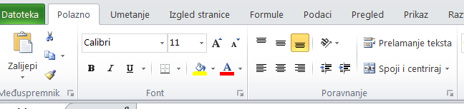
- Što znače slijedeće tipkovničke kratice:
  - CTRL+x
  - CTRL+c
  - CTRL+v
  - CTRL+b
  - CTRL+i
  - CTRL+u
  - CTRL+o
  - CTRL+N
  - CTRL+s
  - CTRL+p
  - CTRL+Home
  - Home
  - CTRL+End
  - Shift+F11
  - Alt+F4
  - Page Up
  - Page Down
  - Alt+Page Up
  - Alt+Page Down
  - Tab
  - Shift+Tab
  - Ctrl+Shift+;
  - Ctrl+Shift+:

- U excelu gdje se umeće stupac ili redak?
- Kod brisanja ćelije, što u naredbi obriši ćeliju treba još odrediti?
- Kako se u ćeliji poravnanaju brojevi, a kako tekst?
- Kada se koristi automatska ispuna?
- Kako napisati tekst u više redova ćelije?
- Navedite primjere za prilagođene popise.
- Navedite primjere za vlastite popise.
- Kako možemo oblikovati ćeliju?
- Nabrojite 4 radnje vezane uz radne listove.
- Što je međuspremnik?
- Koja je razlika između naredbi Spremi i Spremi kao?
- Što znači naredba Undo?
- Što je formula?
- Što je funkcija? Funkcija je skup unaprijed definiranih formula koje se izvode po zadanom redoslijedu.
- Koji redni broj ima datum 1.2.1900?
- S kojim znakom započinje formula u excelu?
- Što znači kad u ćeliji vidimo ########## ?
- Što su argumenti funkcije?
- Objasnite ; i : u funkcijama.
- Uz niz napišite naziv niza.
  - 2,4,6,8,….
  - 2,4,8,16,32,….
  - Učenik 1, Učenik 2, Učenik 3, …..
  - Siječanj, veljača, ožujak, ….

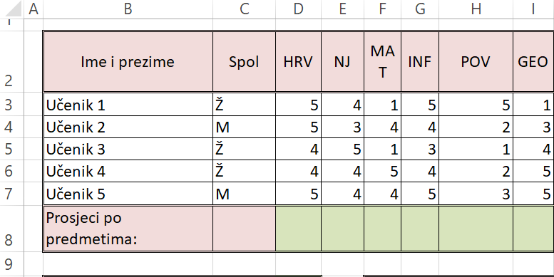
- Napišite formulu kojom se provjerava koliko je upisanih ocjena.
- Napište formulu kojom se prebrojava koliko je negativnih ocjena ima Učenik 1.
- Napišite formulu kojom se izračunava prosjek ocjena učenika.
- Napišite formulu kojom se prebrojava koliko ocjena nije upisano.
- Napišite formulu koja ispisuje je li ocjena iz hrv veća od ocjene iz informatike (DA/NE).
- Koje od navedenih funkcija zbrajaju ocjene svih učenika iz hrv?

  - =sum(D3;D7)
  - =sum(D3:D7)
  - =count(D3:D7)
  - =D3+D4+D5+D6+D7
- Dana je tablica kao na slici:
 | A | B | C | D | E
1 | -4 |  |  | 1
2 |  | 20 | 3 |  | s
3 | Karlovac |  |  | c | -9
4 |  |  | 0,5
5 |  | 1 |  |  | 11
Što će dati sljedeće formule? (8)
  - =SUM(A1:B5) Odgovor:____________________
  - =AVERAGE(B2;C2;D1) Odgovor:____________________
  - =COUNT(A1:C5;E5) Odgovor:____________________
  - =MIN(D1:E1;A1;-5) Odgovor:____________________
  - =MAX(4,A4;-45;C1:C3) Odgovor:____________________
  - =A1*3+B2-33 Odgovor:____________________
  - =C2^3-SUM(A1:E1) Odgovor:____________________

